Загађење воде
У оквиру изборног предмета Чувари природе, ученици II₂ су презентовали „загађење воде“ својим другарима из II₁
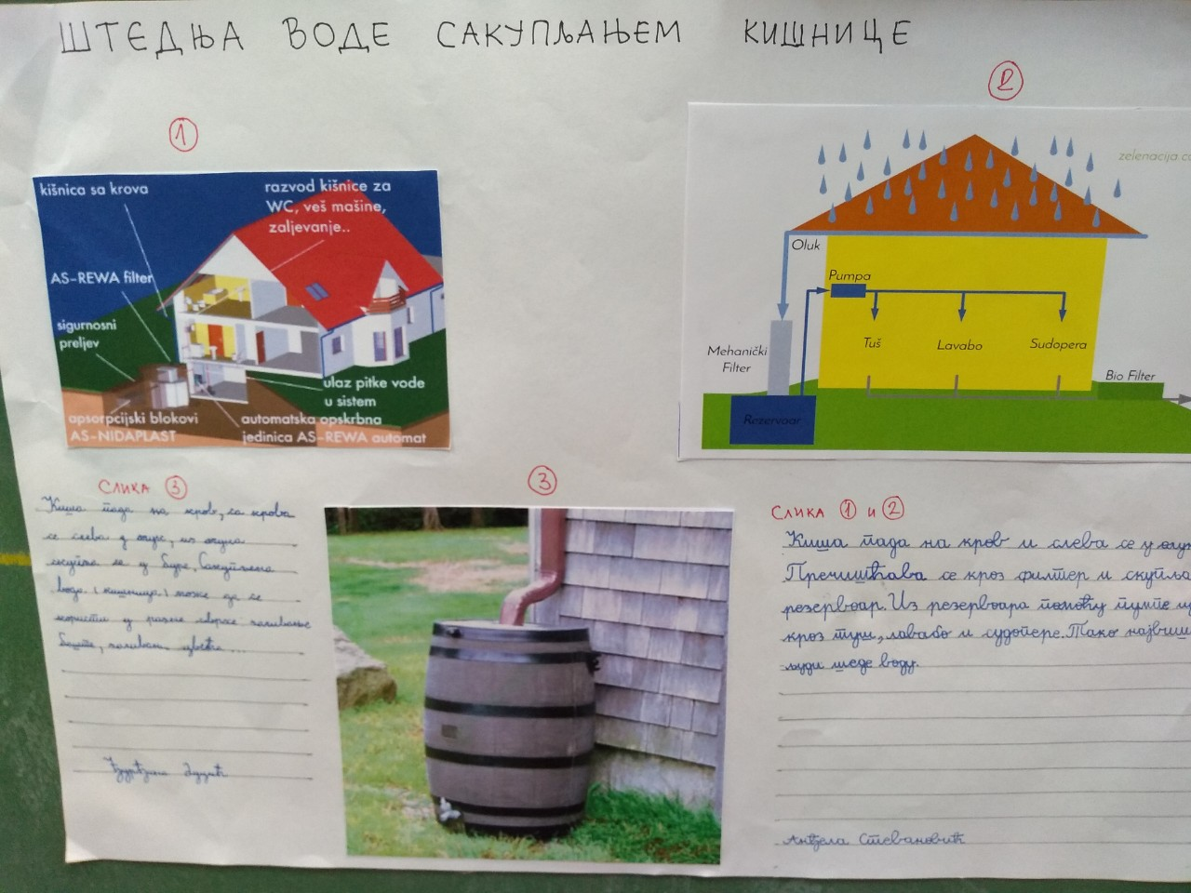
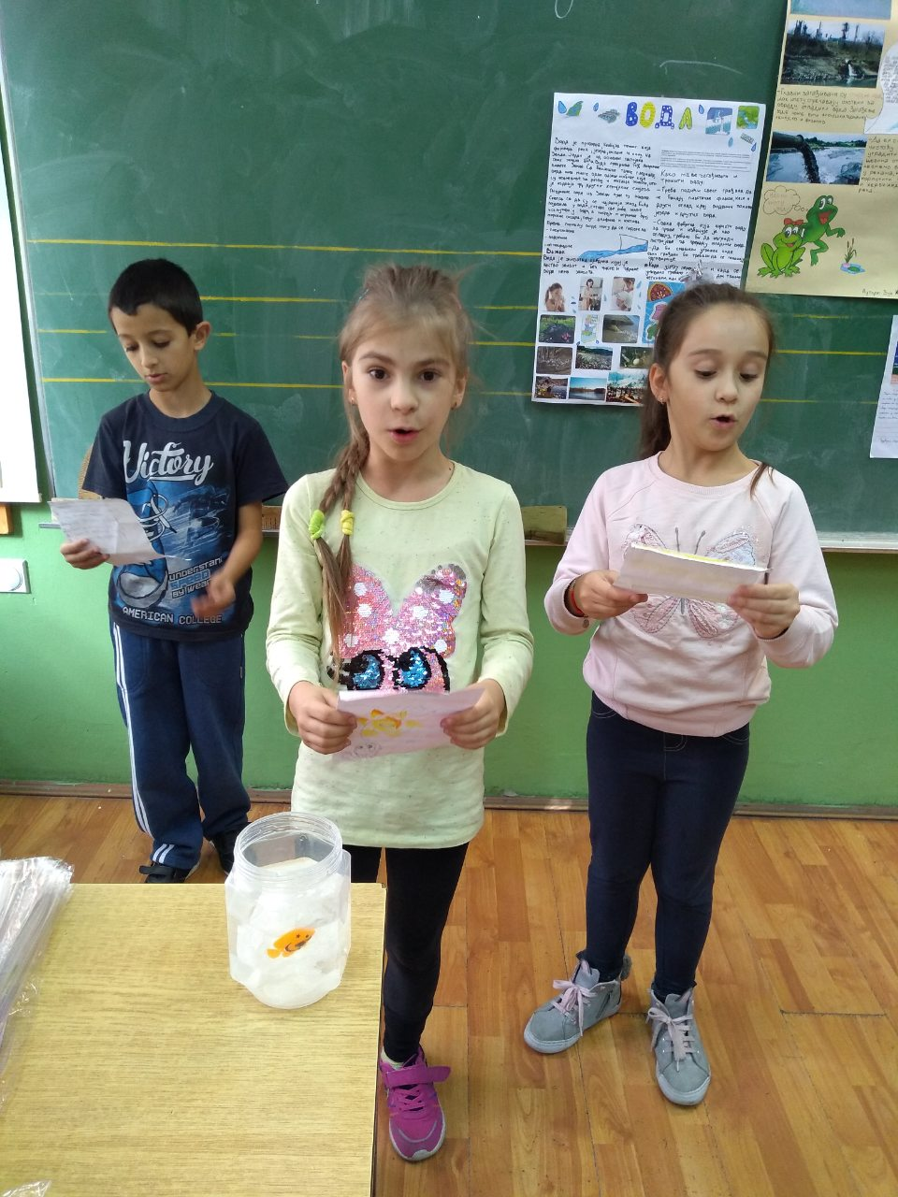
Најинтересантнији је био оглед са златном рибицом која је живела у чистој води док јој нису несавесни људи загазили воду.
